
活動名稱： | 澎湖縣興仁國小108年環境教育推動
活動說明： | 辦理研習活動午餐使用不銹鋼容器便當及餐具
照片： | 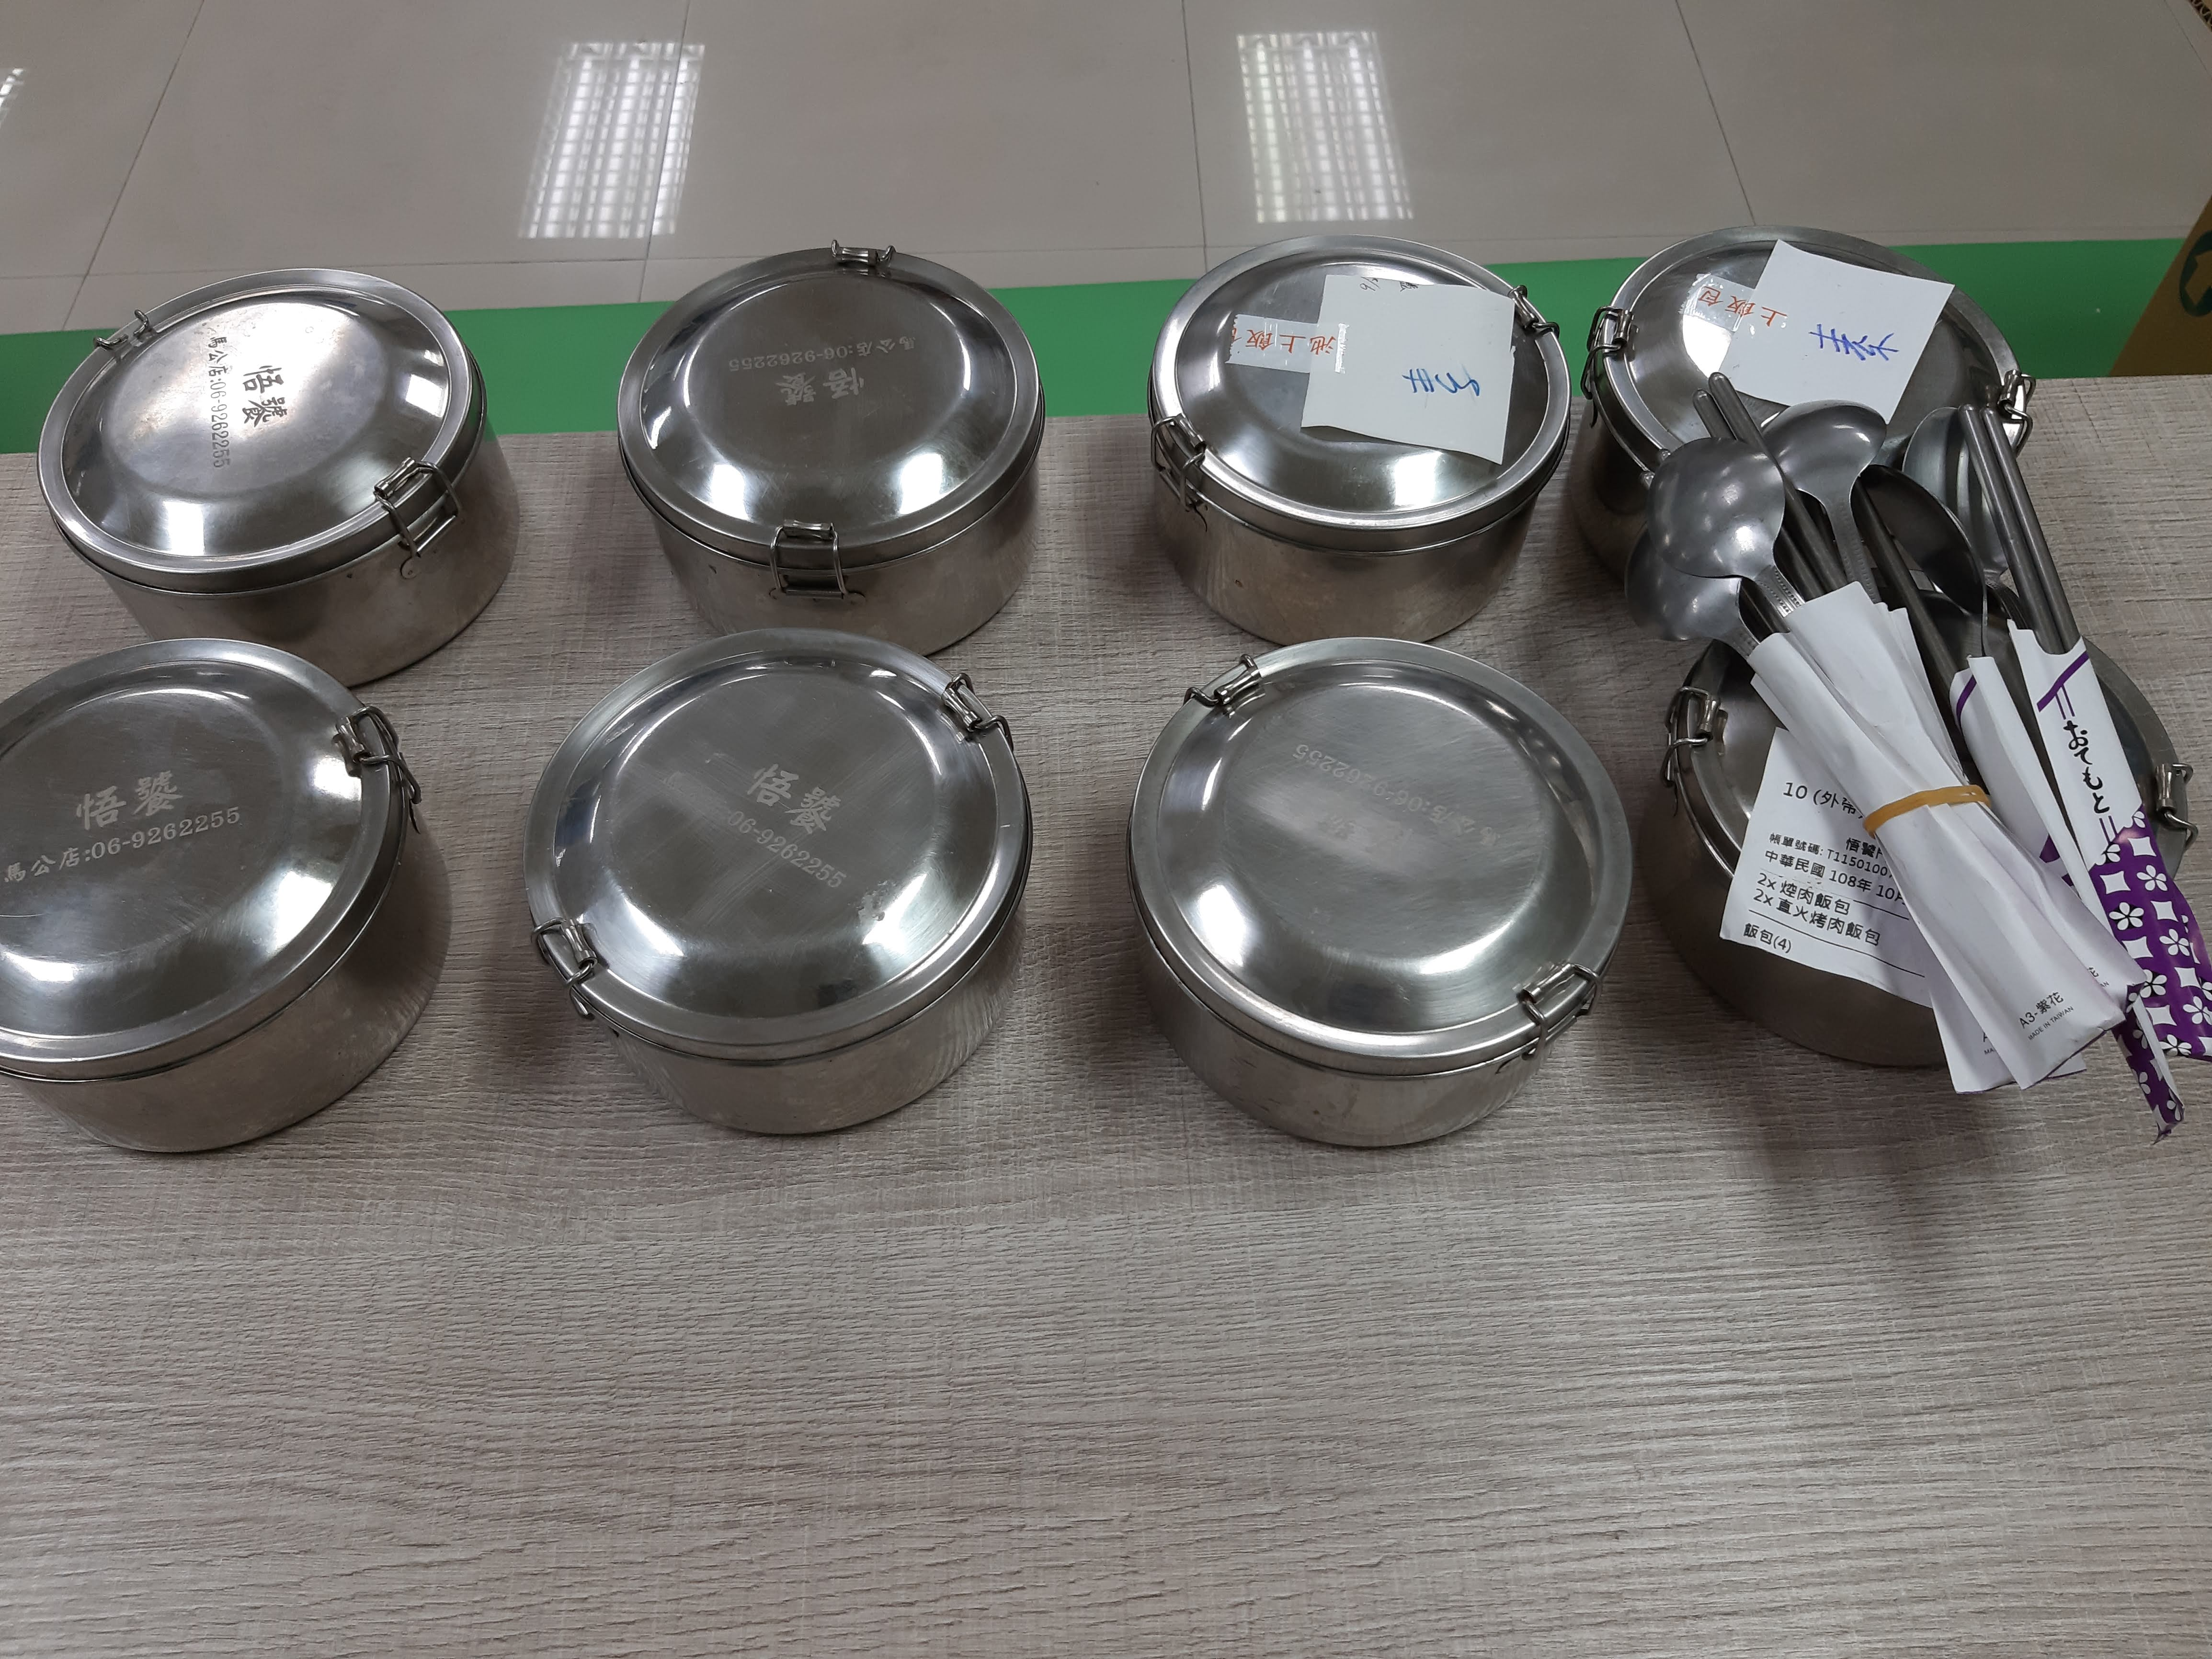
活動名稱： | 澎湖縣興仁國小108年環境教育推動
活動說明： | 參加研習活動的老師使用情形
照片： | 